Программа: «Детям о Православии и жизни Святых, особо почитаемых в России»
Тема: Молитвенное правило. Недели Великого поста. Прощенное воскресенье. Житие святой Ксении Петербургской.
Педагог: Афтенко В.Н.
Дата: 25 апреля, 26 апреля.
Задания для дистанционного обучения
Выполните в рабочей тетради задания и присылайте на почту: vika-aft@ya.ru
Прочитайте текст и вспомните недели Великого поста:
Пасхе предшествует Великий пост. Это время светлое, красивое, но и назидательное, поучительное в православном календаре. Начинается Великий пост, с Прощеного воскресенья, когда христиане просят у всех прощения и сами всех прощают. Пост служит духовному самоисправлению человека телесным подвигом. Завершается пост православным торжеством-Пасхой, торжеством веры.

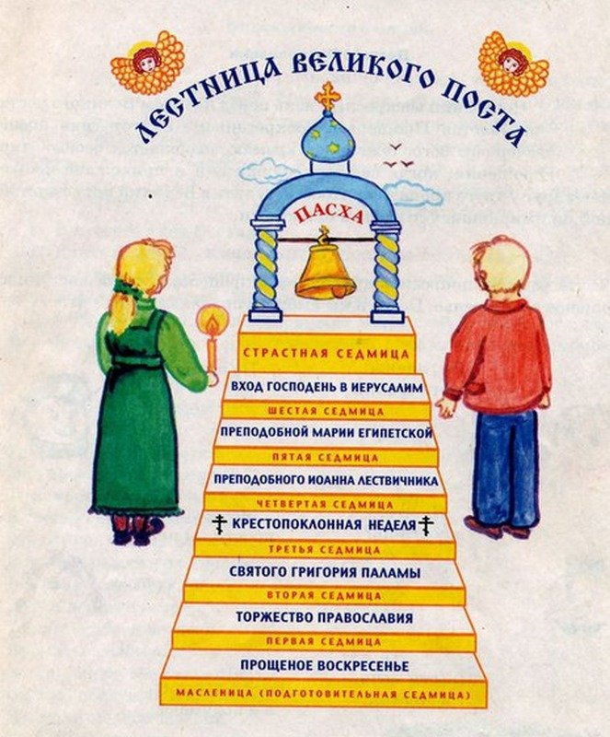

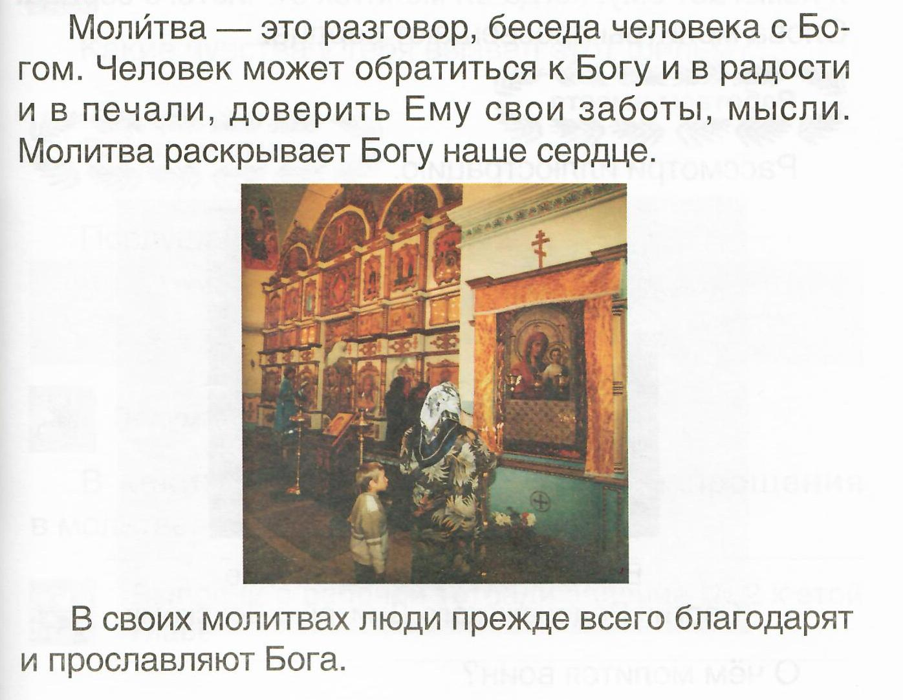

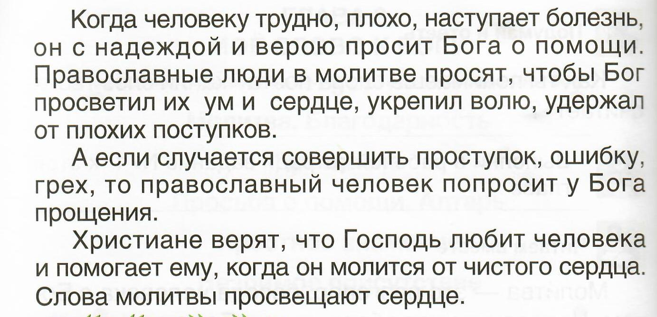

Вспомните, какие бывают молитвы и вставьте пропущенные слова:

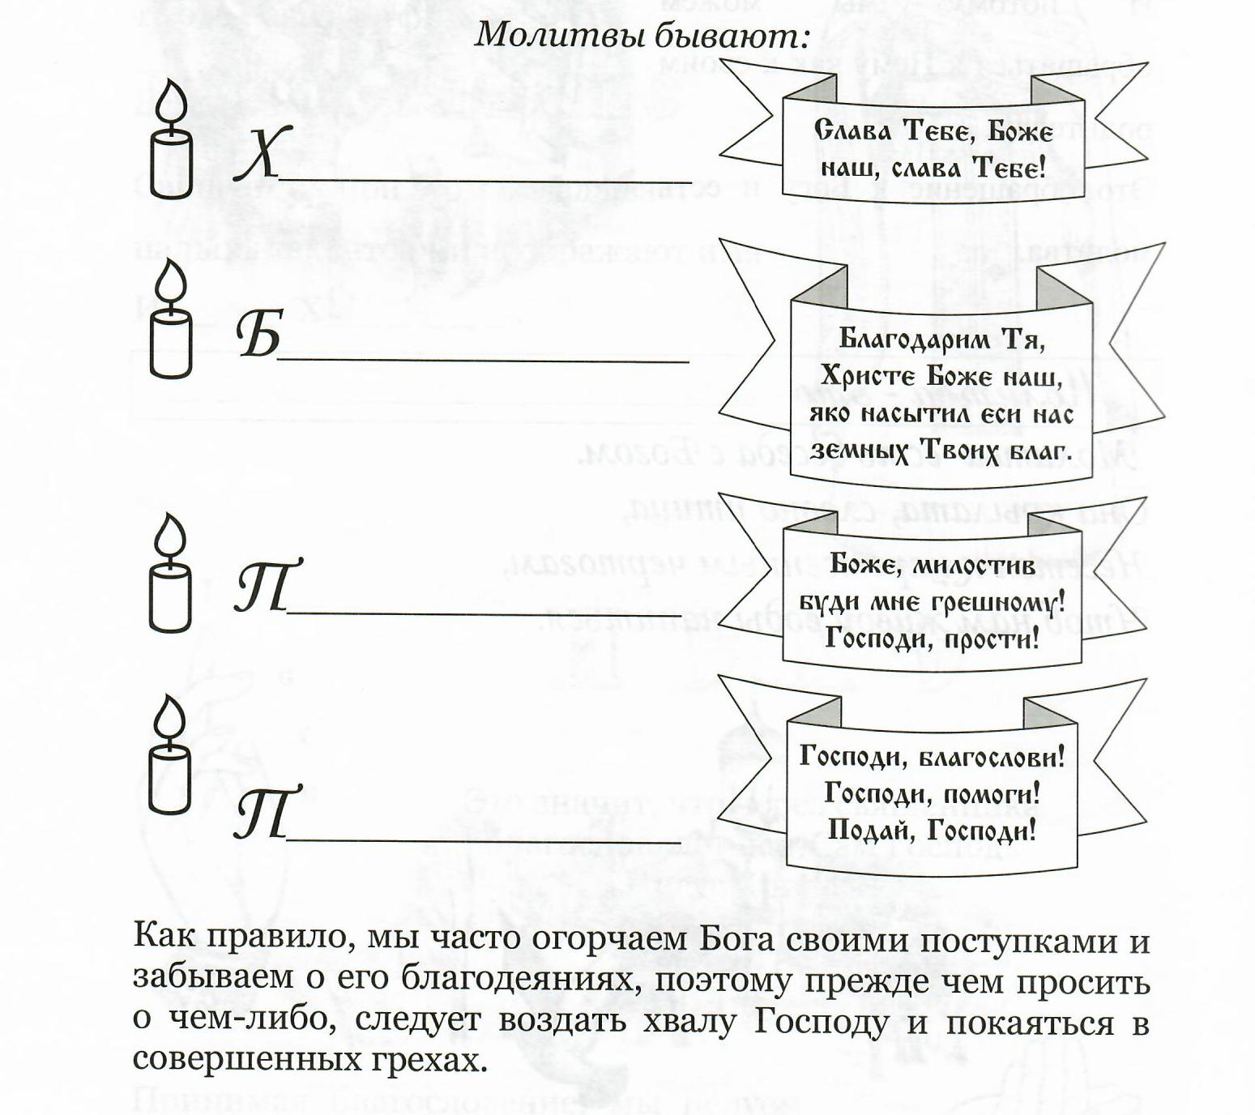

Образы святых людей, их жизненный опыт дает людям прекрасные примеры любви и доброты, чтобы стать лучше и счастливее.
Прочитайте житие святой блаженной Ксении Петербургской https://happy-school.ru/publ/50-1-0-333

